**Passo a Passo para Traduzir Conteúdos de Outra Língua**

## **Traduzir páginas da Web no Chrome pelo computador**

Você pode usar o Chrome para traduzir uma página escrita em um idioma que você não entende.

1. Na parte superior, clique em Traduzir.

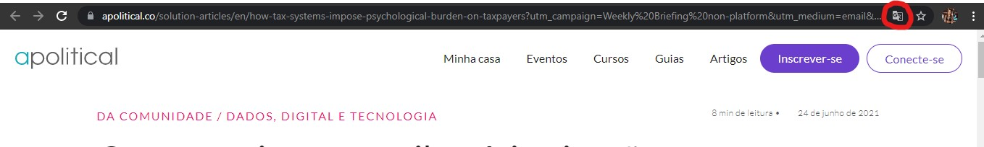

1. O Chrome traduzirá a página somente desta vez.

Não funcionou? Tente atualizar a página da Web. Se ainda não estiver funcionando, clique com o botão direito do mouse em qualquer lugar da página. Depois, clique em Traduzir para [Idioma].

## **Traduzir páginas da Web no Chrome pelo smartphone ou tablet Android**

Você pode usar o Chrome para traduzir páginas que estão em idiomas que você não entende.

1. Na parte inferior da tela, selecione o idioma para o qual você quer traduzir.
   * Para alterar o idioma padrão, toque em Mais Mais e Mais idiomas e selecione a opção do seu interesse.
2. O Chrome traduzirá a página somente desta vez.
   * Para sempre traduzir páginas nesse idioma, toque em Mais Mais e Sempre traduza páginas em [idioma].

Não funcionou? Tente atualizar a página da Web. Se ainda não for possível tocar em Traduzir, talvez o idioma não esteja disponível para tradução.

Se a opção Traduzir não estiver disponível na parte inferior de uma página, você poderá solicitar uma tradução.

1. No smartphone ou tablet Android, abra o app Chrome Chrome.
2. À direita da barra de endereço, toque em Mais Mais e Traduzir….

Dica: se quiser traduzir um idioma da sua lista, toque nele e selecione Oferecer para traduzir.

## **Traduzir páginas da Web no Chrome pelo iPhone ou iPad**

Você pode usar o Chrome para traduzir uma página escrita em um idioma que você não entende.

1. Acesse uma página da Web que esteja em outro idioma pelo app Chrome Chrome
2. Na parte inferior da tela, selecione o idioma em que você quer ver o conteúdo.
   * Para mudar o idioma padrão, toque em Configurações eMais idiomas e selecione sua preferência.
3. O Chrome traduzirá a página desta vez.
   * Para sempre traduzir páginas nesse idioma, toque em Configurações e Sempre traduzir do [idioma].

### Solicitar tradução no Chrome

Se não encontrar a opção Traduzir na parte inferior de uma página, você poderá solicitar uma tradução.

1. No iPhone ou iPad, abra o app Chrome Chrome.
2. No canto inferior direito, toque em Mais Mais e Traduzir.

Se o Chrome não oferecer a tradução, atualize a página da Web. Se ainda não for possível tocar em Traduzir, talvez o idioma não esteja disponível para tradução.